1.pielikums
Atklāta konkursa
“Apkures sistēmas tehniskā audita veikšana Balvu novada pašvaldības ēkām,
ERAF projekta Nr.5.1.1.4/1/24/I/007 “Ēkas siltumapgādes
sistēmas viedā vadība” realizācijas ietvaros”
ID.Nr.BNP 2026/…../ERAF AK

Tehniskās specifikācijas sagatavošanas laiks: 18.09.2025.
Tehniskās specifikācijas aktualizācijas laiks: 13.07.2026.

TEHNISKĀ SPECIFIKĀCIJA

Apkures sistēmas tehniskā audita veikšana Balvu novada pašvaldības ēkām, ERAF projekta Nr.5.1.1.4/1/24/I/007 “Ēkas siltumapgādes sistēmas viedā vadība” realizācijas ietvaros

Balvu novada pašvaldība sadarbībā ar Ludzas un Rēzeknes novada pašvaldībām īsteno ERAF projekta Nr.5.1.1.4/1/24/I/007 “Ēkas siltumapgādes sistēmas viedā vadība”, kura mērķis ir veicināt pašvaldību viedo attīstību, ieviešot digitālus un viedus risinājumus siltumapgādes pakalpojumu nodrošināšanā.
Lai sagatavotos viedās siltumapgādes vadības sistēmas izstrādei un ieviešanai, nepieciešams veikt pašvaldībām piederošo ēku apkures sistēmu tehnisko apsekošanu. Tehniskā apsekošana piesakāma, sazinoties ar Andri Vrubļevski pa tālruni 28662312. Apsekošana tiek nodrošināta katram pretendentam atsevišķi citā laikā un datumā.
Apsekošanas mērķis ir iegūt visaptverošu informāciju par esošo apkures sistēmu tehnisko stāvokli, iespējām integrēt automatizācijas un vadības risinājumus. Šie dati kalpos par pamatu turpmākai siltumapgādes sistēmu modernizācijai un viedās vadības ieviešanai, kas ļaus samazināt siltumenerģijas patēriņu par vismaz 10 %.
Veiktā apsekošana nodrošinās nepieciešamo tehnisko pamatojumu, lai identificētu prioritāros darbus, plānotu modernizācijas pasākumus un izstrādātu efektīvus risinājumus ilgtspējīgas, digitāli vadāmas siltumapgādes sistēmas ieviešanai Ludzas, Balvu un Rēzeknes novadu pašvaldību ēkās.
Līguma izpildes termiņš ir 6 (seši) mēneši no līguma parakstīšanas dienas līdz brīdim, kad izpildītājs būs izstrādājis un pasūtītājs pieņēmis apsekošanas atzinumus visiem tehniskajā specifikācijā norādītajiem objektiem.
Iepirkuma laikā Pretendents ir tiesīgs apmeklēt objektus, kuriem ir plānots izstrādāt tehniskās apsekošanas atzinumu. Par apmeklēšanas datumu jāvienojas ar pasūtītāju, sazinoties ar Andri Vrubļevski pa tālruni 28662312.

1. Mērķis un uzdevums

Apsekošanas mērķis ir iegūt informāciju par ēku esošajām apkures sistēmām un to komplektējošo izstrādājumu tehnisko stāvokli un iespēju uzstādīt ēkas automatizācijas un vadības sistēmas risinājumus – BACS (Building automation and control system).
Uzdevumu var grozīt gadījumos, kurus nevarēja paredzēt šī uzdevuma sastādīšanas laikā un tas ir nepieciešams kvalitatīvākai tehniskās apsekošanas veikšanai.
Pēc līguma parakstīšanas izraudzītajam pretendentam obligāti jāapmeklē visi objektu sarakstā norādītie objekti kopā ar pasūtītāja atbildīgo pārstāvi.

2. Objektu saraksts

Nr. p.k. | Objekts | Objekta adrese | Ēkas platība, m²
1 | Rugāju vidusskola- sporta centrs | Kurmenes iela 87A, Rugāji | 966,4
2 | Rugāju vidusskola- internāts | Kurmenes iela 87A, Rugāji | 1425,4
3 | Balvu Profesionālās un vispārizglītojošās vidusskola - internāts | Vidzemes ielā 28, Balvi | 1025,8
4 | Balvu Profesionālās un vispārizglītojošās vidusskola - sporta zāle | Vidzemes ielā 26, Balvi | 1098,4
5 | Rugāju vidusskola | Kurmenes iela 87, Rugāji | 1743,1
6 | Baltinavas vidusskola | Kārsavas iela 22, Baltinava | 2452,8
7 | Balvu Profesionālās un vispārizglītojošās vidusskola - skola (visa skolas ēka ar darbnīcām) | Vidzemes ielā 26, Balvi | 3802,7
8 | Balvu sākumskola | Partizānu iela 16, Balvi | 4571,19
9 | Viļakas vidusskola | Pils iela 11 a, Viļaka | 5526

Tehniskai specifikācijai ir pievienoti objektu attēli un inventarizācijas dokumenti.

3. Veicamie darbi

Pakalpojuma sniedzējam jāveic apkures sistēmas tehnisko apsekošana katrā no norādītajām ēkām (iekļaujot visas telpas (tehniskās, palīgtelpas), mezglus).
3.1. Tehniskās apsekošanas atzinumā jānorāda šāda informācija un dati:
- Apkures sistēmas veids (viencaurules, divcauruļu, hibrīds; augšējais vai apakšējais apkures sistēmas cauruļu sadalījums), ekspluatācijas ilgums un konfigurācija (piemēram, ūdens/gaiss, centralizētā vai lokālā siltumapgāde);
- Siltumtīklu ievads ēkā un tā tehniskais stāvoklis. Siltumenerģijas skaitītāji;
- Siltumnesēja temperatūras grafiks uz siltumenerģijas piegādātāja piederības robežas;
- Apkures sistēmu iekārtu un komponenšu (siltummaiņi, akumulācijas tvertnes, cirkulācijas sūkņi, sadales mezgli, izplešanās trauki, atgaisošanas ierīces, noslēgventiļi un regulējošie vārsti u.c.) tehniskais stāvoklis;
- Cauruļvadu shēma (skices veidā), materiāli, diametri, cauruļvadu izvietojums (pa sienu/iebūvēti sienā u.c.), vārsti un to veidi (ar/bez attālinātas vadības iespējām) – skat. kopā ar 3.3. punktu;
- Siltummezgla pieslēguma shēma (atkarīgā/neatkarīgā) un siltummezglā esošais siltummainis (plākšņveida, cilindriskais caurule-caurulē vai cita veida, jauda) un tā tehniskais stāvoklis;
- Siltummezgla regulēšanas un vadības bloks;
- Siltummezglu skaits ēkā un pielietojums (apkures siltummainis, ventilācijas, kombinētais, karstā ūdens sagatavošanas siltummainis);
- Siltummezgla iekārtu un armatūras shēma;
- Temperatūras T1, T2, T3, T4 mērītāji – ir/nav;
- Siltummezgla atrašanās vieta (piem., pagrabs, 1. stāvs), siltummezgla gabarīti un telpas tehniskais stāvoklis;
- Siltummezgla āra temperatūras sensors (novietojums, orientācija pret ziemeļu virzienu, tehniskais stāvoklis);
- Siltummezglu automātikas un vadības sistēmu esamība un tips;
- Telpu apsildes elementi (radiatori, konvektori, grīdas apsilde) – tips, jauda, izmēri, radiatoru pieslēguma shēma/mezgli, izvietojums, tehniskais stāvoklis, pieslēgums (ar/bez apsaites u.c.) – skat. kopā ar 3.3. punktu;
- Sildķermeņu termoregulatori (ir/nav; modelis) un to vadības iespējas;
- Siltumenerģijas skaitītāji un monitoringa ierīces (tips, datu attālināta nolasīšana un pieslēguma iespējas mākoņplatformām);
- Tabulas veidā – radiatoru skaits katrā ēkā un sadalījums pa stāviem, skaits ar/bez termovārstiem un regulējamām termogalvām;
- Cita nepieciešamā informācija un parametri, kas sniedz visus nepieciešamos datus par iespēju modernizēt apkures sistēmu, kā arī uzstādīt ēkas automatizācijas un vadības sistēmu.

3.3. Foto fiksācija un tehniskajā apsekošanā iekļaujamās shēmas:
- katrā objektā jāveic foto dokumentāciju siltummezgliem un galvenajām apkures sistēmas komponentēm;
- jāizstrādā vienkāršu skiču veidā principshēmas (izometriskā shēma vai apkures sistēmu izklājumi pa ēkas sienām) esošajām apkures sistēmām, ja tādas nav pieejamas no iepriekšējiem projektiem (DWG, PDF vai JPG formātā);
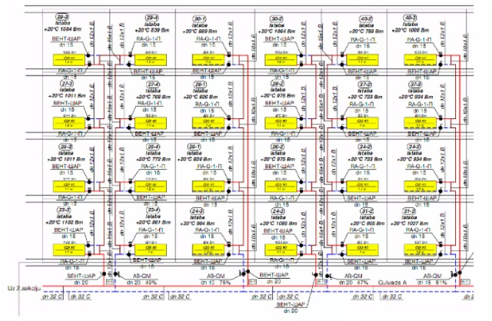
1.att. Variants esošās apkures sistēmas izklājumam pa ēkas ārsienu ar parādītiem radiatoriem, guļvadiem un stāvvadiem, termovārstiem, radiatoru pieslēgumiem, balansēšanas vārstiem, cirkulācijas sūkņiem, citām būtiskām komponentēm (attēla avots – “Dzīvo siltāk” seminārs, P.Ūsiņš).

- Katram stāvam vienkāršotas skices veida plāns ar radiatoru (ir/nav termovārsts konkrētajam radiatoram) un stāvvadu izvietojumu, piesaistes, sildķermeņa pieslēguma tips (DWG, PDF vai JPG formātā);
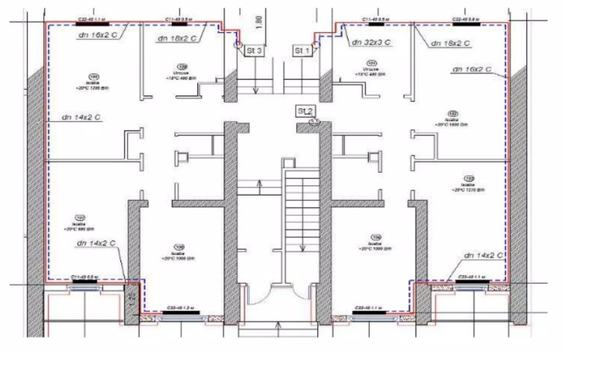
2.att. Variants stāva plānam ar radiatoriem, horizontālajiem un stāvvadiem, citiem būtiskiem parametriem vai komponentēm. Sienas var parādīt ar vienu biezu līniju. Kā pamatni stāva plānam var izmantot ēku inventarizācijas lietās norādītos plānus (attēla avots – “Dzīvo siltāk” seminārs, P.Ūsiņš).

- Siltummezgla principiālā shēma (kontūri, noslēgierīču un vārstu numerācija, cauruļvadu diametri, atgaisošanas un drenāžas vārsti, filtri, spiediena starpības regulatori, siltummaiņi, cirkulācijas sūkņi u.c. nepieciešamā informācija) tiem siltummezgliem, kuriem to nav. Ja ir akumulācijas tvertne, tad informācija par tvertni, tās tilpumu, tvertnes pieslēguma shēmu un ventiļiem, u.c. nepieciešamā informācija. Izplešanās tvertnēm tips, tilpums, maksimālais darba spiediens. Shēmas DWG, PDF vai JPG formātā;
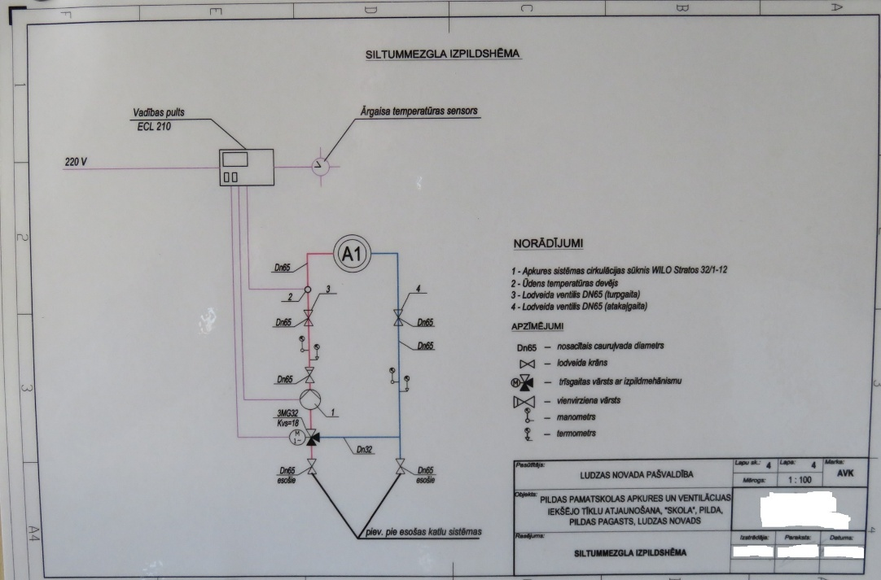
x.att. Variants siltummezgla izpildshēmas attēlošanai.

4. Apsekošanas atzinuma noformējums un kopsavilkums

Pakalpojuma sniedzējam jāiesniedz apsekošanas atzinumu par katru objektu - digitāla formāta dokumentu (grafiskie faili DWG (nav obligāti), PDF vai JPG formātā; teksta faili/rakstiskās daļas un tabulas MS Office failos un PDF formātā), kas sevī ietver:
- konstatētos defektus;
- priekšlikumus esošās apkures sistēmas un siltummezglu uzlabošanai, modernizācijai, remontam vai nomaiņai; principiālus apkures sistēmas balansēšanas risinājumus;
- tehnisko novērtējumu apkures sistēmas automatizācijas un vadības potenciālam/iespējām.

☐ (atzīmēt, ja piekrīt): Pretendents apliecina, ka apņemas izpildīt pasūtītāja Tehniskajā specifikācijā noteiktās prasības.

